搜狐×“控本+增量”突破重围之战
广 告 主：飞狐信息技术（天津）有限公司
所属行业：视频音频
执行时间：2022.01.01-12.31
参选类别：效果营销类
营销背景
【品牌背景】
搜狐视频聚焦内容矩阵：搜狐视频是搜狐旗下专业的综合视频网站，也是中国最大的视频门户网站，多年来深耕推动视频内容精品化和自制原创内容的不断创新，始终秉承为用户提供高品质的视频内容。
【品牌挑战】
在线视频市场红利渐消，增长困难：随着互联网的快速发展，中国移动用户规模已逼近天花板，增长空间有限，占据互联网发展重要地位的在线视频行业也受到相应影响，市场规模增速见缓。
头部玩家强势瓜分市场，搜狐视频夹缝求生：以爱奇艺、腾讯视频、优酷领导的行业头部玩家，占据了主要的流量和用户，激烈的市场竞争不断挤压搜狐视频生存空间，市场份额持续被蚕食。

营销目标
利用小米媒体，通过有效的营销整合，在量级增长的同时，提升搜狐视频品牌认知度，增加用户粘性，不断扩大搜狐视频市场占有率及行业竞争力：
1. 投放量级突破百万 2. 成本控制在考核线以下 3. 快速提升次留率

策略与创意
人群洞察：在线视频用户男性占比较高，高知高收入的中坚青年更爱“追剧”；
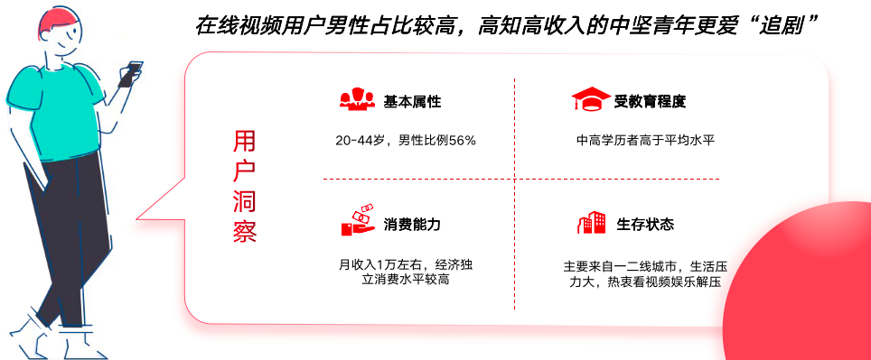

媒体洞察：小米营销三大优势（流量+资源+用户契合），助力搜狐视频全效营销；
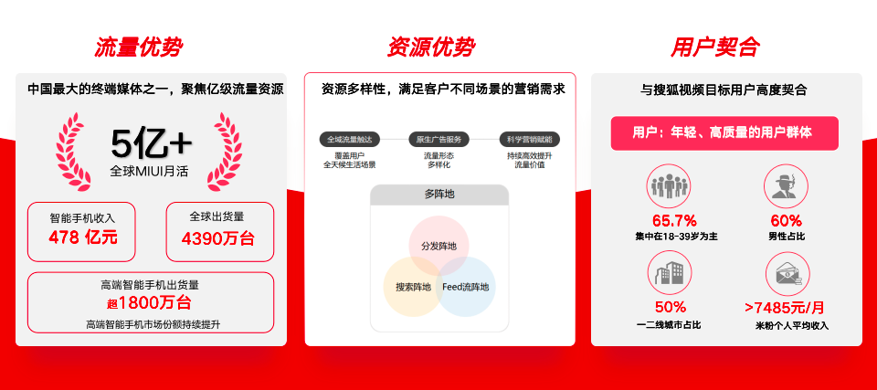

营销策略：全面布局小米营销资源，围绕“控本+提效”需求升级策略，实现“质”“效”双增。
1. 控本—应用商店+信息流，覆盖用户“从搜到看”行为路径，实现用户转化闭环；
2. 提效—人群x内容+技术赋能，内容迎合精准触达用户，技术赋能提升留存；
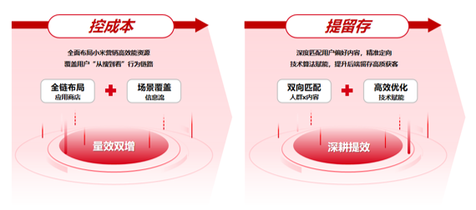

执行过程/媒体表现
第一项：控本
1. 应用商店——关键词精准锁定用户抢占心智，全链路布局覆盖用户行为路径
基于用户主动检索行为，通过多维度关键词布局，并对关键词精细化管理和运营，精准锁定潜在受众，抢占行业优质用户。
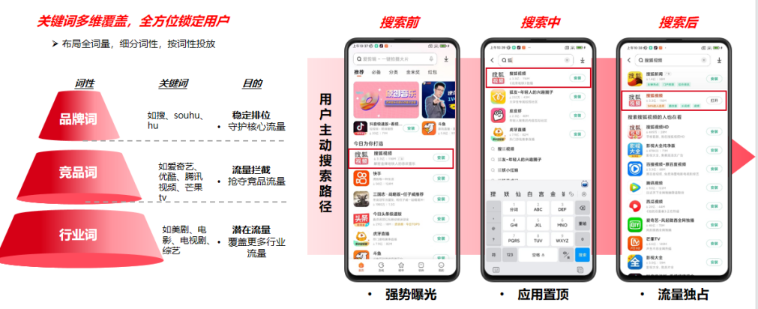
2：信息流——多场景反复触达，投其所好吸引用户关注
①：基于小米厂商多元化兴趣资讯媒体，以低价实现多场景跨屏联动、反复触达，吸引用户关注；
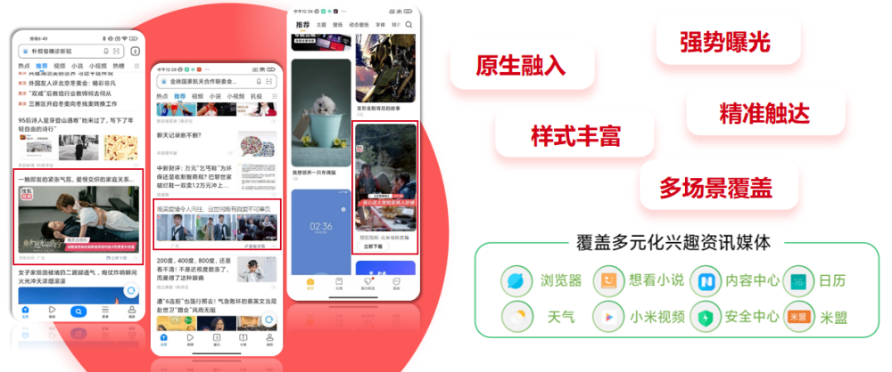
②：通过持续对创意进行A/B test，深耕偶像剧+动漫剧的两种组合投放，突出搜狐独播剧+自制剧核心优势，达到了明显的效果起量，对比账户投放整体的点击率提升了30%，下载成本降低了25%；
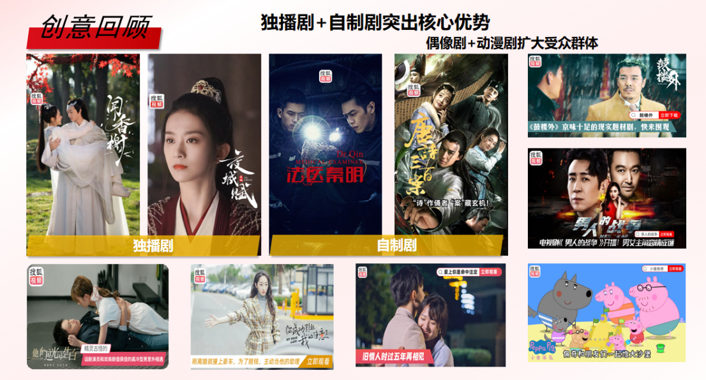
③：调整落地页提升整体下载率，从普通的APP详情页切换为个性化详情页，突出海量片库、独播+自制内容、番剧和动漫剧等优势，头图植入下载按钮+悬浮按钮从而提升下载率，经测试后同时期下载率环比APP详情页提高60%+。
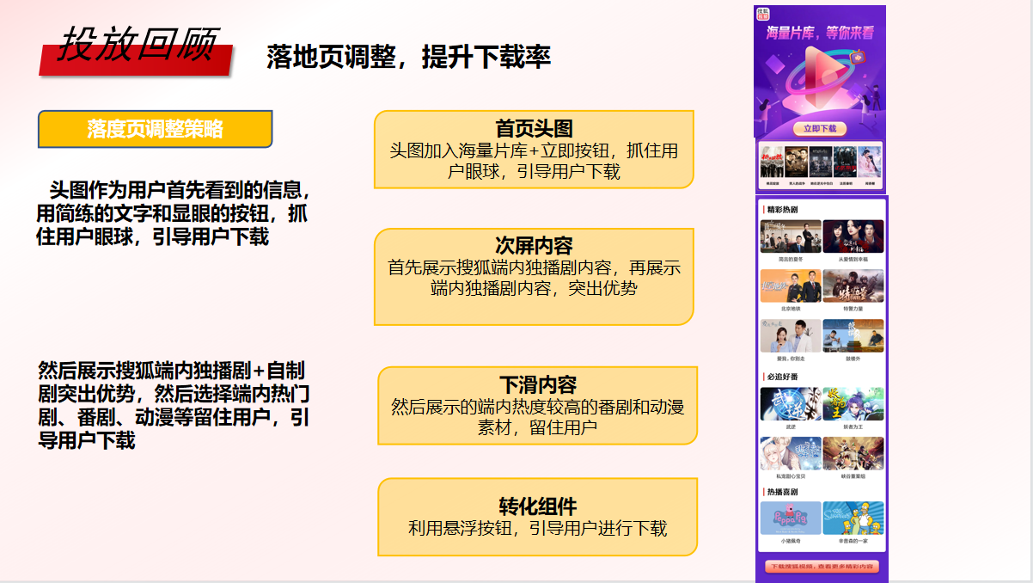

第二项：提效
1. 人群X内容——信息流多元化，给用户对的内容，增加TA粘性
通过对小米人群画像分析，多维度分析挑选符合用户喜好内容，利用小米DMP数据能力圈定精准受众用户，形成有效的双向匹配；
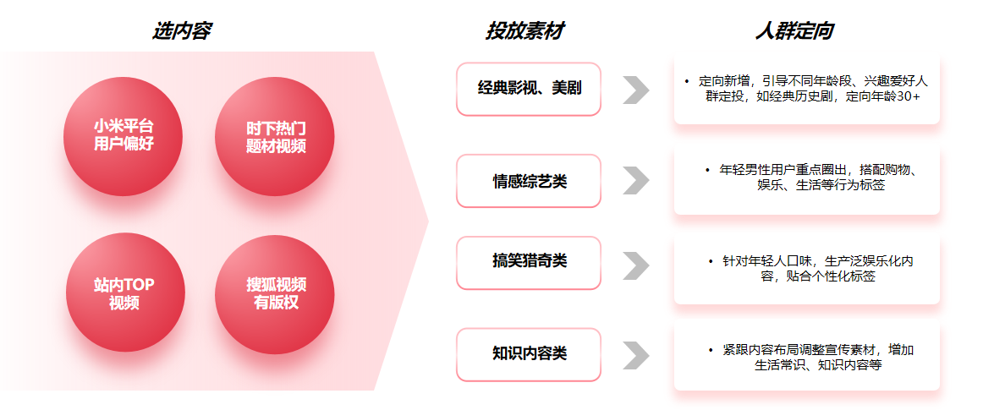

2. 技术赋能——小米营销OCPX+SDPA，高效助力投放效果
通过客户一方数据+小米厂商数据，合理利用OCPX+SDPA+小米深度转化+延迟DP等多个小米提效产品，大幅提升后端留存表现；
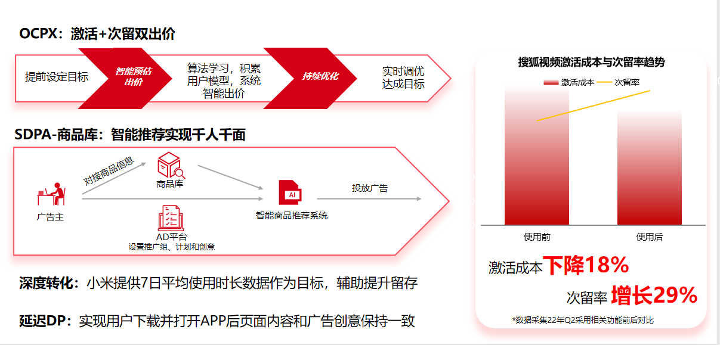

营销效果与市场反馈
在竞争激烈的市场环境下，帮助搜狐视频挖掘流量价值，通过资源有效布局和精细化运营，实现成本量级达到双赢，全效达成客户考核目标，效果客户高度满意，陆续追加预算持续投放。投放效果：
1. 投放量级提升3767%
2. 转化成本下降18.6%
3. 留存率提升35.8%
